**UNIVERZITET U BEOGRADU**

**ELEKTROTEHNIČKI FAKULTET**

***Katedra za elektroniku***

**Namenski računarski sistemi**



**Projekat:**Sistem za automatizaciju zgrade

**Izveštaj**

Nikola Jugović 0408/2016

**Sadržaj:**

1.Uvod 4

1.1 Projektni zadatak 4

2.Projektovanje mikrokontrolera 7

2.1 Periferije mikrokontrolera 7

2.1.1 Watchdog timer 8

2.1.2 A/D konvertor 9

2.1.3 D/A konvertor 11

2.1.4 Prekidni kontroler 12

2.1.5 Paralelni port 14

2.1.6 Free running brojač 16

2.1.7 Adresni dekoder 16

2.1.8 Timeout logika 17

2.1.9 UART 17

3.Automatizacija zgrade 20

3.1 Opis potrebnih mikrokontrolera 20

[Glavni kontroler (GK) 20](#_Glavni_kontroler_(GK))

[Ulazna vrata (UV) 20](#_Ulazna_vrata_(UV))

[Kontrola stana (KS) 20](#_Kontrola_stana_(KS))

Detektor dima(DM) 20

Grejanje-Hlađenje(GH) 21

[Kontrola svetala (KO) 21](#_Kontrola_svetala_(KO))

3.2 Glavni kontroler 22

3.3 Kontroler ulaznih vrata 22

3.4 Kontrola stana 28

3.5 Detektor dima 28

3.6 Grejanje/Hlađenje 29

3.7 Kontrola svetla 32

4. Format podataka i komunikacija 34

Adresna poruka: 35

Komandna poruka: 36

Data poruka: 37

5. Programski poslovi SoC-eva 37

Glavni kontroler: 37

Ulazna vrata: 38

Kontrola stana: 38

Detektor dima: 39

Grejanje/Hlađenje: 39

Kontrola svetla: 41

Zaključak: 42

1.Uvod

Projektni izveštaj obuhvata opis projektovanja mikrokontrolera i primer primene mikrokontrolera u zgradama savremenog tipa, radi kontrole ulaska u zgradu, kao i kontrolu osvetljenja, grejanja i protivpožarne zaštite u stanovima.

# Projektni zadatak

Za osnovu sistema automatizacije pametne zgrade treba projektovati odgovarajući SoC, koji će se moći upotrebiti za realizaciju različitih delova sistema. Na raspolaganju je standardni 32biti procesor sa kvazisinhronom magistralom. Procesor može da vidi memorijski prostor u bajtovima (little endian format) i ima jedan prekidni ulaz sa aktivnim nivoom za prihvatanje prekida. Prekidi su vektorskog tipa.

SoC treba da poseduje

-prekidni kontroler za prihvatanje prekida od internih periferija;

-watch dog tajmer;

-8 bitni AD konvertor;

-8 bitni DA konvertor;

-odgovarajući broj 8bitnih paralelnih portova;

-2 pundupleks UART-a sa programabilnim brojem bita koji se prenose (7, 8 ili 9), mogućnostima generisanja i provere bita parnosti i automatskim prepoznavanjem adrese;

-16bitni free running brojač sa više input capture registra i više output compare registra;

-periferije koje projektant nađe da su još neophodne. Tehnologija izrade SoCa je takva da je predviđeno da radi sa napajanjem Vdd=3.3V.

Zgrada u kojoj je potrebno izvršiti automatizaciju poseduje 4 stana sa po 6 prostorija. Automatizaciju je potrebno sprovesti na kontroli ulaska, osvetljenju, grejanju/hlađenju i protivpožarnoj zaštiti. Osnovnu kontrolu, konfiguraciju, pamćenje događaja itd… vrši glavni kontroler (GK) realizovan sa jednim SoC-em i sa ostatkom sistema je povezan asinhronom pundupleks magistralom (MAG1). Asinhrona pundupleks magistrala MAG1 je zajednička za sve delove sistema i GK je master na toj magistrali. Pored ulaznih vrata u zgradu nalazi se poseban deo sistema UV u kojem se nalazi skriveni integrisani RFID čitač koji poseduje 4 8bitnih memorijskih lokacija i pristup preko I2C magistrale. Čitanjem tih memorijskih lokacija (putem I2C magistrale) moguće je ustanoviti i da li se blizu čitača nalazi RFID kartica i koji je njen kod. U prvom bajtu se nalazi informacija da je prisutna kartica a u sledeća 3 bajta njen kod. Kada se detektuje „važeća“ kartica treba da se otključaju ulazna vrata aktiviranjem jednog ulaza (O) elektromehaničke brave. „Istovremeno“ sa aktiviranjem brave treba upaliti zelenu led diodu koja se nalazi na samim ulaznim vratima, kao znak da je dozvoljen ulazak u zgradu i na LED displeju prikazati koliko sekundi će vrata biti još otvorena.. Ako se vrata ne otvore u roku od 10sekundi treba ponovo „zaključati“ vrata aktiviranjem drugog ulaza (Z). Pobuda (logička jedinica) ulazanih „digitalnih“ signala O i Z elektromehaničke brave je naizmeničan napon 230V, max 1A, minimalnog trajanja 100ms i maksimalnog trajanja 200ms. Provera da li su vrata otvorena radi se „reed switch“ senzorom. Takođe se nalazi interfonska tastatura sa 4 tastera za ostvarivanje poziva ka odgovarajućem stanu. Sistem je realizovan posebnim SoC-om i sa GK je povezan preko MAG1. Od GK dobija šifre važećih kartica. Sa kontrolom stana (KS) je povezan drugom pundupleks asinhronom magistralom MAG2 i preko nje šalje informacije o pozivima prema stanu kao i odmerke govora. UV je master na magistrali MAG2. Preko nje dobija povratne informacije odmeraka govora i zahteve za otključavanjem vrata. U svrhu prenosa govora u ovom delu sistema postoji i mikrofon i zvučnik. Takođe se nalazi i telefonska tastatura sa 3x4 tastera za eventualni unos „master“ šifre ako je neko od stanara izgubio RFID karticu. Sa unutrašnje strane vrata nalazi se taster za otvaranje vrata bez šifre (izlazak iz zgrade).

Na ulaznim vratima stana nalazi se KS koji je po hardverskim zahtevima skoro identičan delu sistema UV, osim što je na magistrali MAG2 slejv i nema četiri pozivna tastera. Ima samo jedan taster kojim se zadaje otključavanje ulaznih vrata UV. Otključavanje vrata stana, za izlazak iz stana, je rešeno mehanički. Takođe poseduje sirenu za uzbunjivanje u incidentnim situacijama (požar itd..) koja se uključuje naizmeničnim naponom 230V, max 1A. U svakoj prostoriji stana se nalazi poseban deo sistema (svaki deo je realizovan korišćenjem SoC-eva):

DM - detektor dima; požara, realizovan sa jednim SoC-om koji je sa ostatkom sistema povezan putem i putem MAG1 i putem MAG2 i dodatnim potrebnim žičnim linijama (Projektant određuje koliko ih je gde idu i zašto će se koristiti). Sam senzor požara ima digitalni izlaz aktivan sa nivoom. I GK i KS moraju što pre dobiti informaciju o detektovanom požaru kao i gde je detektovan.

GH - unutrašnja jedinica klima uređaja koji može da greje i da hladi, sa promenljivom brzinom strujanja vazduha. U sam uređaj su su 2 digitalna, beznaponska, ukljuci-iskljuci, grejanjehlađene, i 1 analogni za kontrolu brzine obrtanja ventilatora. U okviru ovog dela sistema se nalazi i analogni senzor temperature. Zadate i trenutne parametre grejanja i hlađenja ovaj deo sistema dobija (i šalje) od GK preko magistrale MAG1 u vidu upisa i čitanja 16 8bitnih memorijskih lokacija. Otvori klima uređaja se podešavaju koračnim motorima, a informacija o njihovom položaju se dobija optičkim enkoderima.

KO - -kontrola svetala, uključi-isključi (3 nezavisne „sijalice“ 230V 1A); Svetlo može da se uključi od strane KS, ali i lokalno preko tri prekidača ili putem detektora prisutnosti stanara. Sam detektor prisustva ima digitalni izlaz aktivan sa nivoom. U okviru ovog dela sistema nalazi se i analogni senzor osvetljaja. Informacije o trenutnom osvetljaju, i da li su i koje sijalice upaljene po zahtevu se šalju GK, kako bi on proverio da li je neka sijalica pregorela. Za rasporede senzora, prekidača, aktuatora uzeti razumne pretpostavke. Ako nešto nije definisano projektnim zadatkom takođe uzeti razumne pretpostavke.

2.Projektovanje mikrokontrolera

U ovom poglavlju je opisana unutrašnja struktura projektovanag mikrokontrolera. Prema zahtevima projekta, mikrokontroler poseduje 32-bitni procesor koji je unutrašnjom arhitekturom prilagođen WISHBONE sistemskoj magistrali. Za svaku od periferija priložena je električna šema, kao i opis načina funkcionisanja.

# 2.1 Periferije mikrokontrolera

* *Watchdog timer*
* *8bit D/A konvertor*
* *8bit A/D konvertor*
* *Prekidni kontroler sa 16 ulaza za prekidne zahteve*
* *4 osmobitnih bidirekcionih paralelnih portova*
* *16bit free-running brojač sa četiri input capture i četiri output compare registra*
* *adresni dekoder*
* *timeout logika*
* *UART interfejs sa programibilnom dužinom poruke (7, 8 ili 9 bita)*

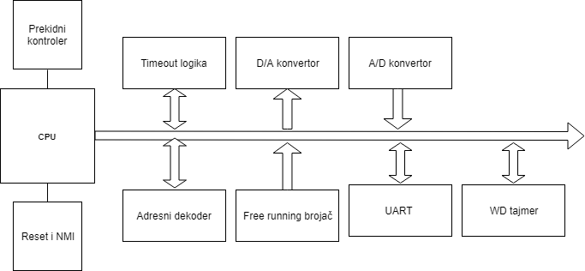

Šema mikrokontrolera

## 2.1.1 Watchdog timer

Predstavlja elektronski ili softverski tajmer koji se koristi za detektovanje kvara na samom računaru. Tokom normalnog rada računar se redovno “obraća” WD tajmeru(resetuje ga), i na taj način mu govori da je sve u redu. Ukoliko računar zbog nekog kvara ne uspe da resetuje WD tajmer on će generisati “timeout” signal koji obično ima ulogu da na računaru započne neku korektivnu radnju. Računar će na ovaj način ući u neku vrstu “safe mode”-a, i sprečiti dalji pogrešan rada koji u nekad može dovesti do opasnih situacija.

Na slici 2 prikazana je hardverska realizacija jednog watchdog tajmera. Pomoću kontrolnog signala W4 u 16bit registar se upisuje vrednost sa magistrale podataka D15-D0. Vrednost iz registra se upisuje u brojač nadole pomoću kontrolnog signala W5, ovaj signal ujedno predstavlja i način kojim se processor obraća watchdog tajmeru. Upisom vrednosti u brojač počinje odbrojavanje vremena za koje processor mora da se obrati watchdog tajmeru. Nakon što tajmer završi brojanje aktivira se RESET signal koji se prosleđuje ka procesoru. Nakon reseta mikrokontrolera watchdog timer se zabranjuje ne može vise da kontroliše rad sistema. Da bi watchdog timer bio ponovo aktiviran, mora se izvršiti upis vrednosti u brojač nadole pomoću signala W5.

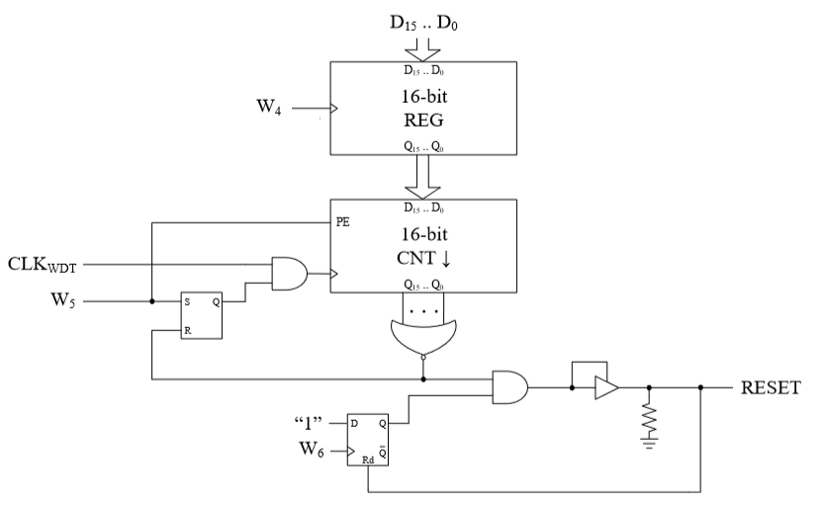

Watchdog timer(slika 2)

## 2.1.2 A/D konvertor

“Analog to digital converter” u elektronici predstavlja konverziju analognog signala u digitalni. Postoji dosta načina na koje A/D konvertor može biti realizovan i postoji dosta tipova A/D konvertora, onaj koji će ovde biti iskorišćen je A/D konvertor sa sukcesivnim aproksimacijama.

A/D konvertor sa sukcesivnim aproksimacijama koristi komparator kako bi odredio opseg u kojoj se nalazi ulazni napon. U svakom “sukcesivnom koraku” konvertor poredi ulazni napon sa središnjom vrednošću opsega koji pruža A/D konvertor, ovim poređenjem se određuje deo opsega u kome se nalazi ulazni napon. Nakon poređenja opseg A/D konvertora se smanjuje duplo, i radnja se ponavlja sve dok se opseg poređenja ne smanji do same rezolucije A/D konvertora (sa većom rezolucijom A/D konvertora dobiće se približnija digitalna predstava ulaznog napona).

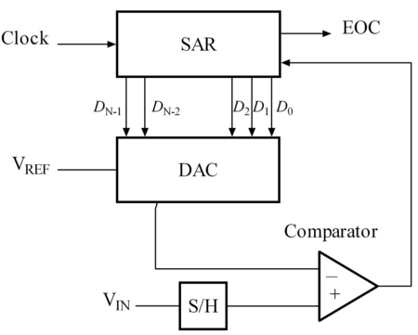

A/D konvertor sa suk. Aproksimacijama(slika 3)

Aktivacijom singala START_ADC započinje se konverzija veličine koja se nalazi na ulazu Vin (slika 4) i traje tačno 8 perioda signala takta, nakon čega se generiše signal EOC koji procesoru prekidom daje informaciju da je konverzija završena. EOC se na početku svake konverzije postavlja na nulu, i kada dođe kraj, dobija vrednost jedan, sve do sledeće konverzije. Nakon što dobije informaciju da je konverzija završena, procesor postavljanjem signala READ na jedinicu pušta konvertovanu vrednost na magistralu pomoću trostatičkih bafera. ADC jedinica sa slike 4 predstavljena je na slici 3 sa svojim internim signalima.

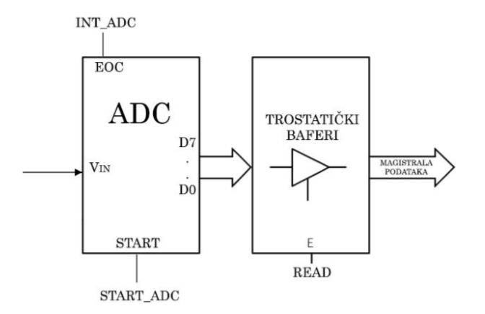

A/D konvertor sa sukc.aproksimacijama(slika 4)

## 2.1.3 D/A konvertor

“Digital to analog converter” predstavlja sistem koji vrši konverziju digitalnog signala u analogni. Kao i kod A/D konvertora , i kod D/A konvertora postoji više različitih tipova kao što su R-ladder,summing amplifier,PWM...

DA konverzija započinje upisom podatka u prihvatni registar, što kontroliše procesor, signalom START_DAC. Izlaz DA konvertora predstavlja analognu vrednost, i ostaće na izlazu sve dok ne započne nova konverzija.

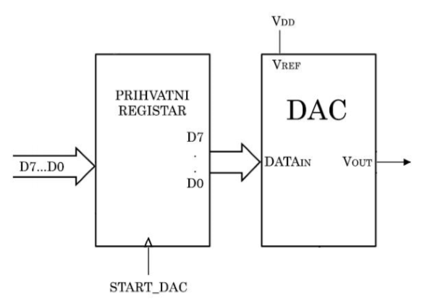

D/A konvertor (slika 5)

## 2.1.4 Prekidni kontroler

Prekidni kontroler je uređaj koji kontroliše prekidne zahteve internih periferija mikrokontrolera i prosleđuje ih centralnoj procesorskoj jedinici. Prekidni kontroler u ovom mikrokontroleru realizovan je kao kontroler vektorskog tipa sa 16 ulaza označenih sa INT15 do INT0. Najviši prioritet ima prekidni zahtev sa ulaza INT15, dok najmanji prioritet ima INT0.

Prekidi mogu biti maskirajući i nemaskirajući, pa je tako za nemaskirajuće prekide rezervisan ulaz INT15 koji ima ujedno i najviši prioritet, dok je su ostale maskirajuće prekide rezervisani ulazi INT14-INT0. Kao što se može videti na slikama 6 i 7, razlika između ulaza maskirajućeg i nemaskirajućeg prekida je jedino u M signalu koji služi kao signal za maskiranje prekida. Za prekide je moguće izabrati varijantu sa aktivnon ulaznom ili silaznom ivicom, kao i varijantu sa aktivnim nivoom. Izbor aktivnosti prekida se vrši signalima N/I odnosno U/S.

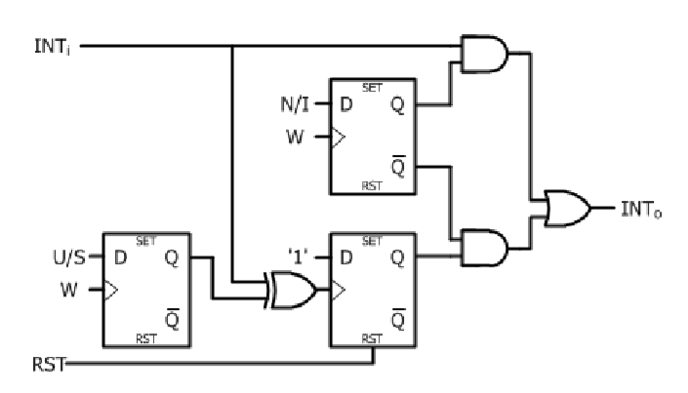

Nemaskirajući ulaz prekidnog kontrolera (slika 6)

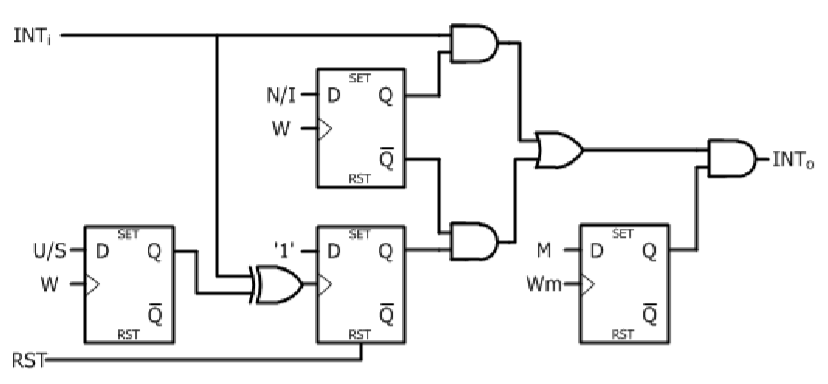

Maskirajući ulaz prekidnog kontrolera(slika 7)

Kako bi se sprečile havarije usled kašnjenja signala, koristi se koder prioriteta na koji se dovode signali INT15out-INT0out. Nakon kodera prioriteta zahtevi za prekidom se preko trostatickih bafera postavljaju na magistralu podataka.

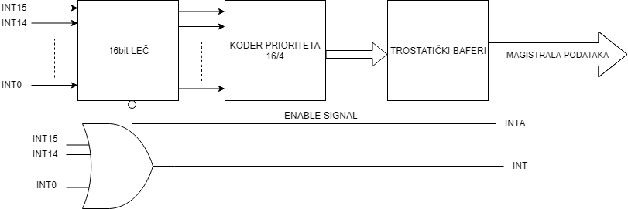

Prekidni kontroler (slika 8)

Prekidni kontroler je zadužen da prihvati prekidne zahteve od svih periferija i procesoru prosledi prekidni zahtev po INT liniji. Procesor po liniji INTA šalje kontroleru potvrdu i kontroler šalje na ulaz u IVT najvišeg prioriteta od svih pristiglih zahteva. Informacja o tome koji je zahtev prihvaćen se dobija dekodiranjem izlaza kodera prioriteta. Nakon pojave aktivnog nivoa signala INTA potrebno je resetovati zahtev za prekidom. Resetovanje se vrši pomoću RST signala (slika 6).

## 2.1.5 Paralelni port

Paralelni port se koristi za povezivanje mikrokontrolera sa ostalim elektronskim uređajima. Za potrebe realizacije sistema automatizacije pametne zgrade biće iskorišćena četiri osmobitna bidirekciona paralelna porta.

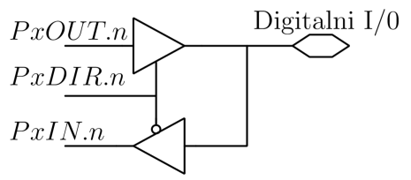Bidirekcioni portovi upisom određenih bita u registar mogu biti konfigurisani kao izlazni, odnosno ulazni. Na slici 9 je prikazan primer na koji način se pomoću signala PxDIR.n može podešavati port kao izlazni odnosno ulazni.

Primer podešavanja porta (slika 9)

Na slici 10 je prikazan paralelni port koji se koristi u projektu. *Pij* signal označava da taj pin pripada i-tom portu, gde I=0...3 i da je to J-ti po redu pin tog porta, gde J=0...7. Svaki pin u bilo kom portu može nezvisno da se podešava kao ulazni ili izlazni upisom „1‟ za izlazni odnosno ‟0‟ za ulazni port na adresu D8i+j.

U slučaju resetu mikrokontrolera svi pinovi svih portova se proglašavaju izlaznim. Ukoliko pomoću odgovarajućeg porta želimo da upišemo nešto, aktivira se signal Wi+1, a ukoliko želimo čitanje kroz taj port, aktivira se signal Ri+1. Svi pinovi porta 1 imaju mogućnost generisanja prekida. Svi prekidi su istog prioriteta, i sa odgovarajuće adrese se može očitati sa kog je pina prekid stigao. Takođe, prekidi sa određenih pinova se mogu maskirati ili dozvoljavati.

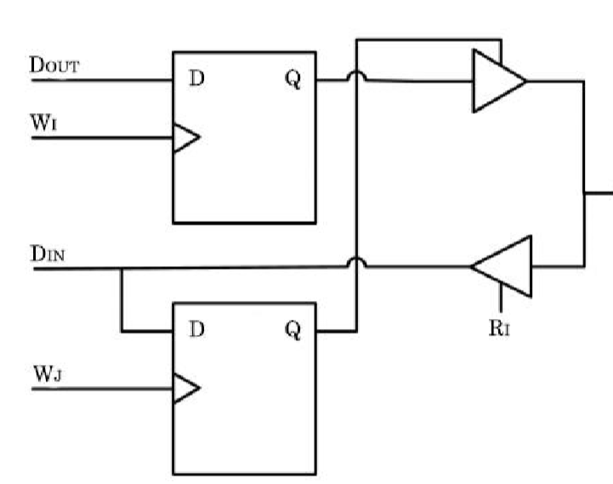

Paralelni port(slika 10)

## 2.1.6 Free running brojač

Free-running brojač predstavlja periferiju koja je sinhronizovana sa sistemskim taktnim signalom. Sastoji se od takozvanih *capture* , odnosno *compare* registara i brojača koji broji od minimalne do maksimalne vrednosti koja je zadata.

Brojač kada izbroji do maksimalne vrednosti automatski se resetuje i postavlja fleg koji generiše prekid **INTdone**. Signal **INTcmp**, generiše se nakon što free-runing brojač odborji do vrednosti koja je upisana u *compare* registar. Za očitavanje vrednosti iz *capture registra* treba aktivirati signal Rx.

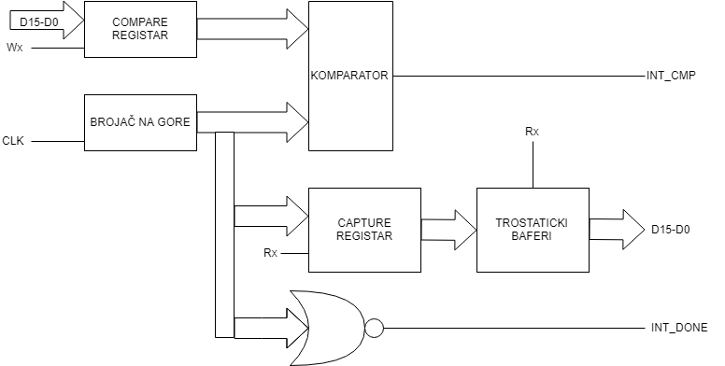

Realizacija *free-running* brojača (slika 11)

## 2.1.7 Adresni dekoder

Postupak prevođenja kodovane informacije u neki pogodniji oblik naziva se kodovanje, a logička mreža koja ima tu funkciju naziva se dekoder. U ovom projektu za pravilno adresiranje svih periferija koristi se adresni dekoder. Adresni dekoder kao periferija mikrokontrolera je zadužena isključivo za dekodovanje adresa unutar mikrokontrolera.

## 2.1.8 Timeout logika

Kako bi obzbedili sistem da ne čeka dugo na odgovor od strane periferije, koristimo timeout logiku. Nakon što UART predajnik jednog mikrontrolera pošalje poruku drugom mikrokontroleru, UART prijemnik u drugom mikrokontroleru po uspešnom prijemu dužan je da signalizira predajniku prvog mikrokontrolera ishod prijema poruke, takozvana echo poruka. Brojač time-out periferijskog bloka startuje se kada UART predajnik aktivira signal INT_UART, koji označava uspešno slanje poruke. Brojač odbrojava određeno vreme, dok ne stigne echo poruka. Ukoliko echo poruka ne stigne do UART-a, timeout logika će veštački generisati prekid i ACK signal.

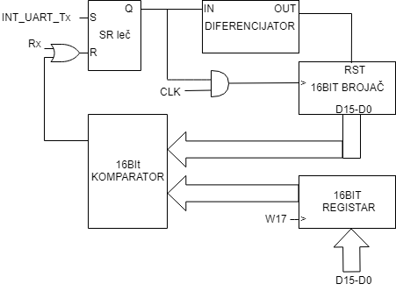

Timeout logika (slika 13)

## 2.1.9 UART

UART (*universal asynchronous reciver transmitter)* predstavlja uređaj koji se koristi za serijsku asinhronu komunikaciju u kojoj je format poruke i brzina prosleđivanja konfigurabilna. UART uzima podatke u bajtovima i šalje ih kao zasebne bite sekvencijalno. Drugi UART, poslate bite sklapa u bajtove gde se dalje mogu koristiti. Poruka koja se šalje obično se sastoji od *start* bita, *stop* bita, bita parnosti i same poruke koja ima konfigurabilni broj bita. Svaki UART se sastoji od dva SHIFT registra koji su ključni u serijsko/paralelnoj konverziji, PRIJEMNIKA i PREDAJNIKA. Blok šema jednog UART-a prikazana je na slici 14.

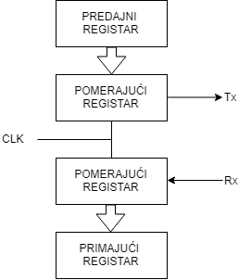

Blok šema UART-a (slika 14)

Blok predajnika sadrži jedan *Parallel Input Serial Output* registar u koji se podaci upisuju sa magistrale podataka, a čiji je izlaz povezan na Tx liniju. Logika koja obezbeđuje ispravan ispis bita sastoji se od brojača, SR leča i D flip flopa. Realizacija UART predajnika data je na slici 15.

Blok prijemnika sastoji se od jednog *Serial Input Parallel Output* registra. Upis u ovaj registar se izvršava sa Rx linije sa konfigurabilnom periodom odabiranja, kojom se može podešavati sigurnost primljenih bita. Podaci se iz ovog registra ispisuju na magistralu podataka, a da bi se obezbedila provera uslova zadatih formatima i protokolima poruka na UART magistrali, dodat je brojač i logika provere određenih bita, pa tako imamo signale grešaka G1 i G2, kao i signal PS koji znači da je poruka stigla. Realizacija UART prijemnika data je na slici 16.

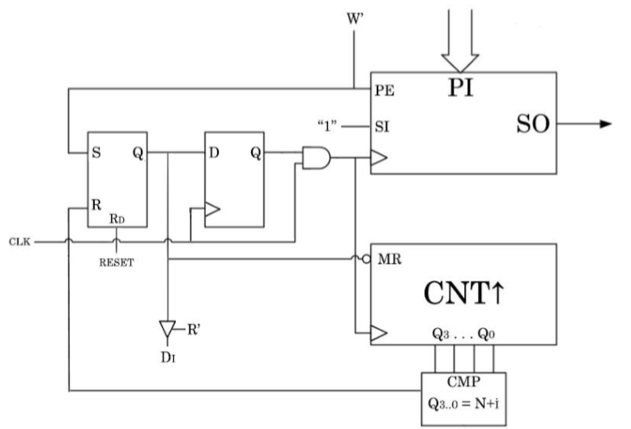

UART predajnik (slika 15)

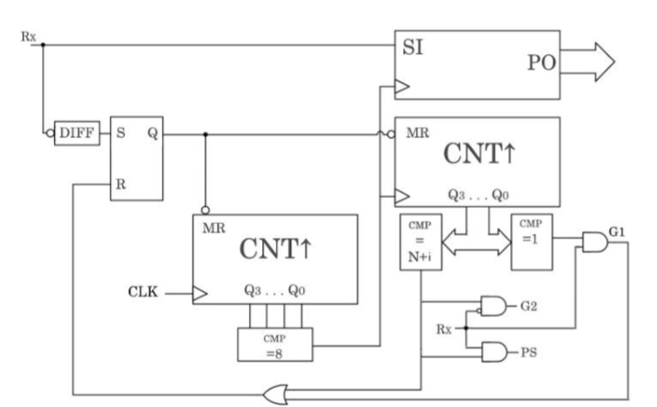

UART prijemnik (slika 16)

3.Automatizacija zgrade

Nakon predstavljanja svih celina pojedinačno, može se prisupiti projektovanju potrebnih mikrokontrolera. Sistem se sastoji od 6 vrste mikrokontrolera, koji su povezani pomoću dve asinhorne pundupleks magistrale.

# 3.1 Opis potrebnih mikrokontrolera

## Glavni kontroler (GK)

Povezan je serijskom magistralom sa svakom prostorijom, ali takođe i svaka prostorija može uputiti prekid glavnom kontroleru. Postoji samo jedan u celom sistemu

## Ulazna vrata (UV)

Kontroler ulaznih vrata zgrade, koji takođe postoji samo jedan u sistemu. Preko asinhrone pundupleks magistrale MAG1 komunicira sa GK i razmenjuje podatke RFID kartica, preko magistrale MAG2 komunicira sa kontrolom stana (KS) od koje dobija informacije o pozivima i detekciji dima.

## Kontrola stana (KS)

Mikrokontroler čiji je glavni zadatak komunikacija sa ostalim kontrolerima unutar stana. Preko magistrale MAG2 prima informacije o pozivima prema stanu i odmerke govora. Ukupan broj ovih kontrolera je 4, kao i broj stanova.

Detektor dima(DM)

Povezan je sa ostatkom sistema preko MAG1,MAG2 i još dodatno potrebnim žičanim linijama. Prioritet je da ostatak sistema što pre dobije informaciju o požaru kao i gde je detektovan. Ukupan broj ovih kontrolera je 24 (4 stana x 6 prostorija)

Grejanje-Hlađenje(GH)

Predstavlja unutrašnju jedinicu klima uređaja sposobnog da greje ili hladi. Zadate i trenutne parametre grejanja i hlađenja GH dobija preko magistrale MAG1 od glavnog kontrolera

## Kontrola svetala (KO)

Razmenjuje informacije sa KS koji može da upali bilo koju sijalicu, dok je GK zadužen za proveru ispravnosti sijalica. Ukupan broj ovih kontrolera je takođe 24, obzirom da svaka soba sadrži po jedan.

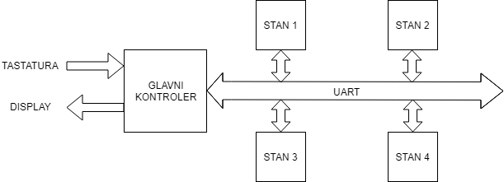

Šematski prikaz rasporeda (slika 17)

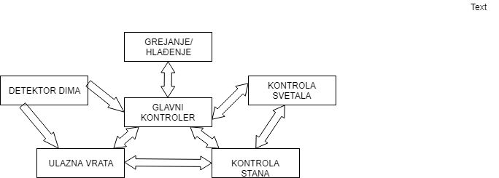

Prikaz povezivanja kontrolera za jedan stan (slika 18)

# 3.2 Glavni kontroler

Ujedno i najbitniji kontroler u sistemu, glavni kontroler je zadužen za osnovnu kontrolu, konfiguraciju, pamćenje događaja itd. Glavni kontroler je sa ostatkom sistemi povezan preko magistrale MAG1 na kojoj je master.

Što se tiče pinova glavnog mikrokontrolera sadrži pinove za napajanje, masu, reset kao i pinove za komunikaciju pomoću UART-a TX1 (*transmit*) i RX1 (*recive*). Na slici 19 prikazan je glavni kontroler sa pinovima

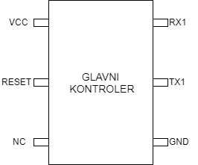

(Slika 19) Glavni kontroler

# 3.3 Kontroler ulaznih vrata

Što se tiče kontrolera ulaznih vrata situacija je malo komplikovanija zbog velikih mogućnosti prilikom ulaska u samu zgradu.

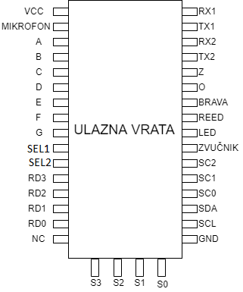

(Slika 20) Kontroler ulaznih vrata

**RX1,TX1,RX2,TX2:** Signali koji se koriste za UART komunikaciju sa magistralom MAG1, odnosno MAG2

**Z,O:** Izlazni signali koji imaju ulogu zaključavanja/otključavanja. Obzirom da je brava elektromehanička i da je za nju potreban naizmeničan napon od 230V, signali Z/O predstavljaju samo logičke jedinice ili nule koji se vode ka relejima koji obezbeđuju pomenuti napon za bravu. Signal pobude elektromehaničke brave treba biti ograničen na 1A, a trajanje signala treba biti između 100ms i 200ms. Trajanje signala u ograničenom vremenskom periodu može biti obezbeđeno na više načina, korišćenjem različitih vrsta tajmera(skuplje rešenje) ili multivibratora.

Monostabilni multivibrator predstavlja najbolje rešenje kada je u pitanju odnos cene i efikasnosti. Jedan od načina realizacije MMV-a prikazan je na slici 21. Podešavanjem RC konstante, signal koji se generiše ograničen je na trajanje između 100ms i 200ms. Vc1 predstavlja signal koji salje mikrokontroler, V0 je izlazni signal multivibratora.

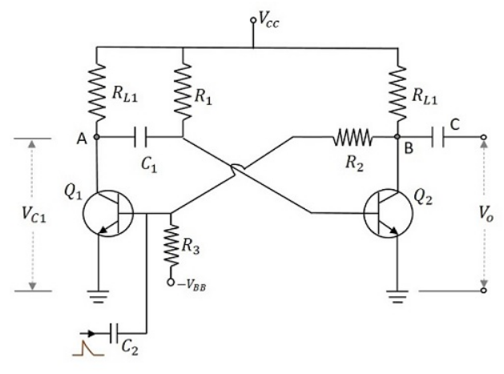

(Slika 21) Monostabilni multivibrator

**BRAVA:** Signal koji označava da su vrata otvorena ručno sa unutrašnje strane, ulazni je signal mikrokontrolera.

**REED:** Predstavlja signal koji dolazi sa *reed switch* senzora. *Reed switch* se koristi kod vrata,prozora,laptopova,bicikala itd. U ovom slučaju *reed switch* se koristi kao detektor otvorenih vrata. Senzor se sastoji od prekidača i magneta, u trenutku kada se magnet nađe blizu prekidača generiše se signal. Obzirom da je senzor mehanički potrebno je izvršiti debaunsiranje(slika 22)

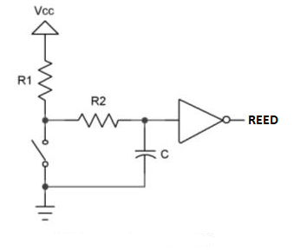

(Slika 22) Kolo za debaunsiranje

**LED:** Predstavlja izlazni signal mikrokontrolera koji je upućen ka zelenoj LED diodi. Obzirom da mikrokontroleri radi na 3.3V, i ovde je iskorištena LED dioda koja radi na tom naponu. Aktivacija ovog signala označava da su vrata otvorena.

**ZVUČNIK:** Predstavlja izlazni signal za zvučnik koji se nalazi na ulazu, i preko kog je omogućena komunikacija sa stanom. Odbirci govora, koji dolaze sa magistrale MAG2 do UV mikrokontrolera, se pomoću DA konvertora (koji je integrisan u samom čipu UV) pretvaraju u analogni signal i kao takvi idu na zvučnik.

**MIKROFON:** Predstavlja ulazni signal mikrokontrolera, i dovodi se u obliku analognog signala(napona) koji generise mikrofon postavljen pored ulaznih vrata. Signal koji dolazi na određeni pin mikrokontrolera, najpre se odabira korišćenjem nekog od sample and hold kola integrisanog na čipu nakon čega se vrši AD konverzija (integrisan AD konvertor u čipu) i dalje se može signal prosleđivati preko MAG2 magistrale do određenog stana.

**SC2,SC1,SC0,RD3,RD2,RD1,RD0:** Signali koji se koriste za očitavanje skanirane tastature koja se nalazi pored ulaznih vrata. Signali RD3-RD0 su ulazni signali za skaniranje, a SC3-SC0 izlazni.

Jedina mana kod ovakvog načina skaniranja je ta što pritiskom dva ili tri tastera odjednom može doći do pogrešnog očitavanja tastera. Ovakav problem se može rešiti postavljanjem dioda pored svakog tastera na liniji između SC i RD, na taj način bi bio onemogućen prolazak u neželjenom smeru i samim tim onemogućeno očitavanje pogrešnih tastera.

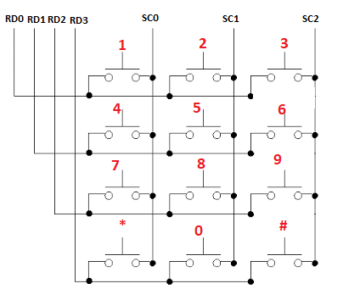

(Slika 22) Princip skaniranja tastature

**A,B,C,D,E,F,G:** Predstavljaju izlazne signale ka sedmosegmentnom displeju. Svako slovo predstavlja jednu upaljenu LED diodu.

**SEL1,SEL2:** Signal koji određuje koji 7seg displej je trenutno aktivan. Princip multipleksiranja displeja je prikazan na slici 24.

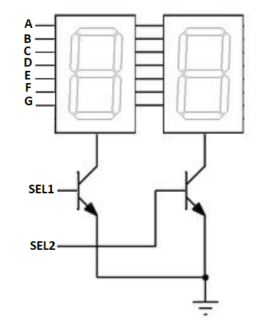

(Slika 23) Sedmosegmentni displej

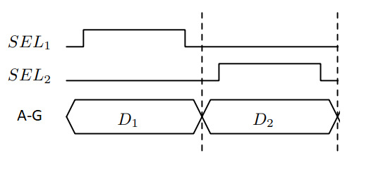

(Slika 24) Princip multipleksiranja displeja

**S1,S2,S3,S4:** Ulazni signali mikrokontrolera koji određuju broj stana sa kome se upućuje poziv.

**SDA,SCL:** Signali koji služe za I2C komunikaciju sa RFID čitačem.

# 3.4 Kontrola stana

Mikrokontroler za kontrolu stana se nalazi na ulaznim vratima stana, i skoro identičan je po hardverskim zahtevima UV kontroleru. Dodatne stvari koje poseduje KS je sirena za uzbune u incidentnim situacijama. Umesto 4 pozivna tastera koje poseduje UV, KS ima samo jedan taster kojim se zadaje otključavanje ulaznih vrata. KS je slejv na magistrali MAG2, gde je UV master.

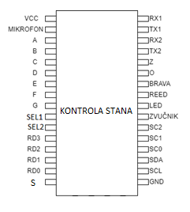

(Slika 25) Mikrokontroler kontrole stana

**S:**Predstavlja signal za aktivaciju sirene. Sirena koja se koristi je elektromehanička, pa je princip funkcionisanja isti kao kod signala Z i O. Jedina razlika je u tome što nema vremenskog ograničenja trajanja signala pa monostabilni multivibrator može biti izostavljen iz realizacije.

# 3.5 Detektor dima

Protivpožarni sistem predstavlja jedan od najbitnijih sistema u pametnim zgradama. Svaka soba u stanu sadrži po jedan od senzora za detekciju dima koji su prikačeni na plafon. Postoji mnogo vrsta senzora za detekciju kao što su *ultraviolet,near IR,IR,UV/IR,IR/IR…* i svi se razlikuju po brzini odziva i načinu detektovanja. Takođe bitna stvar pri projektovanju je signal koji senzor šalje ka mikrokontroleru, pa je iz tog razloga dobro ili izvršiti galvansko razdvajanje ili odabrati odgovarajući detektor kako bi mikrokontroler uspešno detektovao aktivan signal.

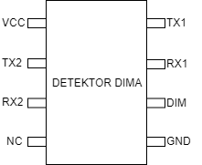

(Slika 26) Mikrokontroler za detektor dima

# 3.6 Grejanje/Hlađenje

U okviru svakog stana se nalazi jedinica klima uređaja sposobna da greje ili hladi određeni stan sa promenljivom brzinom strujanja vazduha. Sve parametre grejanja i hlađenja ovaj deo sistema dobija od glavnog kontrolera GK preko magistrale MAG1. Sam klima uređaj ima 2 digitalna ulaza za uključenje i isključenje, kao i jedan analogni ulaz koji služi za podešavanje brzine obrtaja motora. Otvori klima uređaja se podešavaju koračnim motorima, a informacija o njihovom položaju se dobija optičkim enkoderima.

Koračni motor je vrsta elektromotora bez četkice koji pretvara digitalne impulse struje u fiksne inkremente ugaonog pomeraja koji se nazivaju koraci. Osnovni princip rada koračnog motora prikazan je na slici 27.

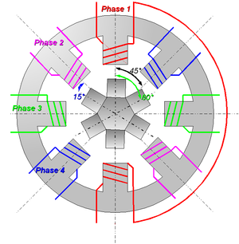

(Slika 27) Osnovni princip rada koračnog motora

Optički enkoder predstavlja elektromehanilki uređaj koji koristi svetlost, foto detektore i optičke rešetke kako bi pretvorio rotaciju ili poziciju u električni signal koji se može dalje koristiti. Klima uređaj korišten u ovom sistemu ima 16 različitih položaja. Princip rada i način kodovanja prikazani su na slikama 28 i 29

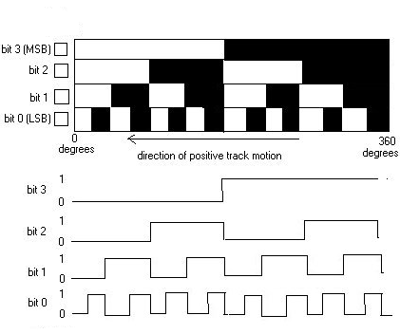

(Slika 28) Princip kodovanja

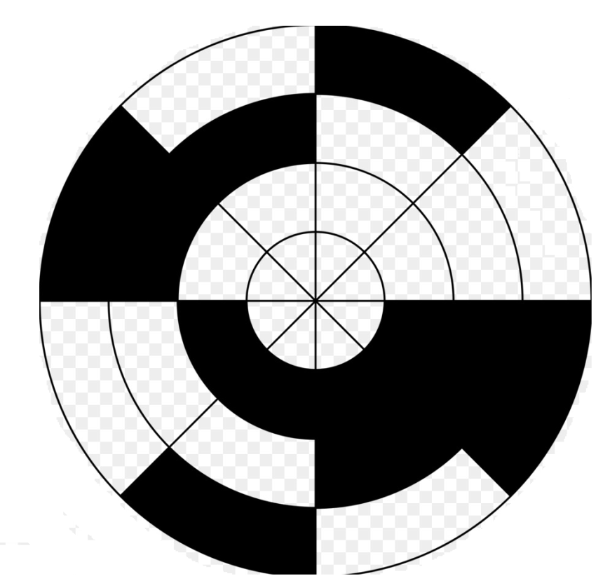

(Slika 29) Mogući položaji enkodera

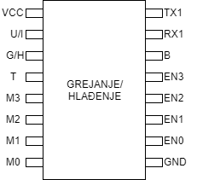

(Slika 30) Mikrokontroler za grejanje i hlađenje

sa svim potrebnim signalima

Opis signala mikrokontrolera:

**VCC,GND:** Standardni signali za napajanje i masu

**TX1,RX1:** Signali za komunikaciju preko magistrale MAG1

**U/I:**Uključi/Isključi signal, predstavlja izlazni signal mikrokontrolera i koristi se za uključivanje/isključivanje klima uređaja. Signal se vodi na bipolarni tranzistor koji za logičku jedinicu propušta napon potreban za uključivanje klima uređaja, odnosno za logičku nulu ne propušta.

**G/H:**Izlazni signal mikrokontrolrea koji upravlja trenutnim režimom rada klima uređaja.

**T:** Informacija o trenutnoj temperaturi meri se senzorom koji prosleđuje analogni signal ka ovom ulazu. Signal se konvretuje preko integrisanog AD konvertora, nakon čega se može dalje tumačiti.

**M3,M2,M1,M0:** Predstavljaju signale koji kontrolišu položaj koračnog motora za kontrolu otvora.

**EN3,EN2,EN1,EN0:** Signali koji detektuju položaj otvora klima uređaja. Na slici 28 i 29 prikazan je način dekodovanja.

**B:** Izlazni signal mikrokontrolera koji kontrološe brzinu obrtaja ventilatora klime, odnosno DC motora. Signal se konvertuje pomoću DA konvertora i zatim vodi na dati DC motor, DC motor je takav da će se okretati određenom brzinom u zavisnosti od dovedenog napona na njegovim priključcima.

# 3.7 Kontrola svetla

Sistem kontrole svetla sastoji se od 3 nezavisne sigalice (230V, 1A). Sijalice se mogu kontrolisati preko prekidača, putem detektora prisustva ili od strane KS. Takođe postoji i analogni senzor osvetljaja koji vraća mikrokontroleru informaciju o jačini osvetljaja, kao i da li sve sijalice rade ispravno. Mikrokontroler sa potrebnim signalima prikazan je na slici 31.

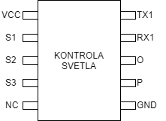

(Slika 31) Mikrokontroler za kontrolu svetla

**O:** Signal koji predstavlja jačinu osvetaljaja, ulazni signal mikrokontrolera. Jačinu osvetljaja najlakše je detektovati pomoću fotodiode ili fotootpornika (ovde je iskorišćena fotodioda). Fotodioda propušta određenu jačinu struje u zavisnosti od količine svetlosti koju dobija, struja se može lako pretvoriti u napon, a napon dovesti na ulaz mikrokontrolera i pomoću AD konvertora prevesti u oblik koji se može tumačiti.

**P:** Predstavlja signal koji detektuje prisutnost. Postoje mnogi senzori koji se mogu iskoristiti za ovako nešto, u ovom projektu iskorišćen je mikrotalasni senzor. Ovaj senzor radi na principu emitovanja kontinualnog mikrotalasa koji pri pokretu može detektovati promenu faze u odbijenom signalu.

**S1,S2,S3:** Signali koji se koriste za paljenje i gašenje sijalica. Obzirom da sijalice rade na naponu od 230V, za njihovo paljenje i gašenje koristi se uobičajan princip sa relejom.

Lokalni prekidač za svaku sijalicu povezan je između napajanja i logičkog ili kola(slika 32), na ovaj način sijalica se može uključiti putem prekidača ili putem signala.

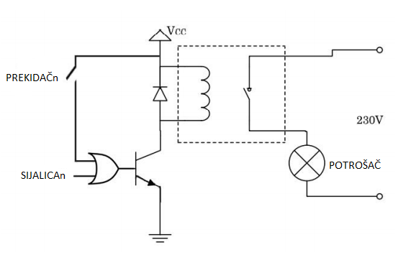

(Slika 32) Princip uključivanja/isključivanja sijalice

4. Format podataka i komunikacija

Za komunikaciju u sistemu zadužene su dve 9-obitne UART magistrale. Postoje tri tipa poruka koje se šalju adresna, komandna i data poruka. Sva tri oblika poruke prikazani su u tabelama 1,2 i 3.

|  |  |  |  |  |  |  |  |  |
| --- | --- | --- | --- | --- | --- | --- | --- | --- |
| B8 | B7 | B6 | B5 | B4 | B3 | B2 | B1 | B0 |
| 1 | M2 | M1 | M0 | S1 | S0 | P2 | P1 | P0 |

(Tabela 1) Format adresne poruke

|  |  |  |  |  |  |  |  |  |
| --- | --- | --- | --- | --- | --- | --- | --- | --- |
| B8 | B7 | B6 | B5 | B4 | B3 | B2 | B1 | B0 |
| 0 | 0 | K6 | K5 | K4 | K3 | K2 | K1 | K0 |

(Tabela 2) Format komandne poruke

|  |  |  |  |  |  |  |  |  |
| --- | --- | --- | --- | --- | --- | --- | --- | --- |
| B8 | B7 | B6 | B5 | B4 | B3 | B2 | B1 | B0 |
| 0 | 1 | D6 | D5 | D4 | D3 | D2 | D1 | D0 |

(Tabela 3) Format data poruke

Osmi bit, koji predstavlja ujedno i MSB, daje informaciju o tome da li je u pitanju adresna poruka ili neka druga.

Kako bi sam sistem bio pouzdan moraju se ispoštovati neka od pravila prilikom komunikacije. Koraci koji se moraju ispoštovati su sledeći:

1. Glavni kontroler šalje adresnu poruku svim kontrolerima. Svi ostali kontroleri primaju poruku i poređenjem određuju da li su adresirani, oni koji nisu ne primaju naredne poruke od GK.
2. Adresirani mikrokontroler odgovara na pristiglu poruku sa „eho“ porukom za slučaj da glavni kontroler ne dobije eho poruku, uključuje se time-out logika. Ukoliko eho poruka nije odgovarajuća, svi mikrokontroleri se resetuju. Uspešno adresirani mikrokontroleri „dužni“ su da obavljaju komunikaciju sa glavnim kontrolerom sve do sledećeg adresiranja.
3. Nakon uspešno obavljenih komunikacija, glavni kontroler šalje komandnu poruku. Mikrokontroler kome se šalje komandna poruka, takođe odgovara sa eho porukom kao i u prethodnom koraku. Ukoliko glavni kontroler ne primi eho poruku iz nekog razloga, vrši se resetovanje.
4. Posle uspešnog eho odgovora na komandnu poruku, glavni kontroler šalje komandu koja je potrebna ka datom mikrokontroleru.

# Adresna poruka:

Format adresne poruke prikazan je na u tabeli 1. Sama poruka se sastoji od tri celine pri čemu M2M1M0 predstavlja mikrokontroler sa kojim se vrši komunikacija, S1S0 stan sa kojim se vrši komunikacija i P2P1P0 prostorija stana sa kojom se vrši komunikacija (Tabela 4,5,6)

|  |  |
| --- | --- |
| **M2M1M0** | **MIKROKONTROLER** |
| 000 | Ulazna vrata (UV) |
| 001 | Kontroler stana (KS) |
| 010 | Detektor dima (DM) |
| 011 | Grejanje/Hlađenje (GH) |
| 100 | Kontroler svetla (KO) |
| 101 | - |
| 110 | - |
| 111 | - |

(Tabela 4) Selektovanje mikrokontrolera u adresnoj poruci

|  |  |
| --- | --- |
| **S1S0** | **Stan** |
| 00 | Stan 1 |
| 01 | Stan 2 |
| 10 | Stan3 |
| 11 | Stan 4 |

(Tabela 5) Selektovanje stana sa kojim se komunicira

|  |  |
| --- | --- |
| **P2P1P0** | **Prostorija** |
| 000 | Hodnik |
| 001 | Dnevna soba |
| 010 | Kuhinja |
| 011 | Kupatilo |
| 100 | Spavaća soba 1 |
| 101 | Spavaća soba 2 |
| 110 | - |
| 111 | - |

(Tabela 6) Selektovanje prostorije

# Komandna poruka:

Nakon uspostavljanja veze između glavnog i nekog od ostalih mikrokontrolera, u zavisnosti od situacije, glavni mikrokontroler šalju odgovarajuću komandu. Bitovi B8B7=00 nose informaciju da se radi o komandnoj poruci, a ostalih 7 bita nose informaciju o komandi koja se izvršava.

|  |  |
| --- | --- |
| **K6K5K4K3K2K1K0** | **Komanda koja se treba izvršiti** |
| 0000001 | Otvaranje vrata |
| 0000010 | Zatvaranje vrata |
| 0000011 | Led dioda |
| 0000100 | Sirena |
| 0000101 | Uključi klimu |
| 0000110 | Isključi klimu |
| 0000111 | Režim grejanja |
| 0001000 | Režim hlađenja |
| 0001001 | Uključivanje svih sijalica |
| 0001010 | Reset svih mikrokontrolera |

(Tabela 7) Komande koje GK šalje mikrokontrolerima

# Data poruka:

Bitovi B8B7=01 označavaju da se radi o data poruci, dok bitovi B6-B0 predstavljaju 8bit podatak koji se prosleđuje mikrokontroleru.

5. Programski poslovi SoC-eva

# Glavni kontroler:

Zadužen je za osnovnu kontrolu, konfiguraciju, pamćenje događaja…

Prilikom očitavanja kartice, RFID čitač koji se nalazi na ulaznim vratima zgrade ili na ulaznim vratima stana, šalje 32bit podatak ka KS ili UV mikrokontroleru. Nakon detektovane kartice, mikrokontroler generiše prekid, nakon čega se aktivira GK i šalje zahtev za komunikacijom. Pošto se ostvari komunikacija između glavnog kontrolera i kontrolera koji šalje zahtev, vrši se poređenje koda upotrebljene kartice sa kodom iz memorije glavnog mikrokontrolera. GK mikrokontroler nakon provere, ukoliko je kartica validna, šalje komandnu poruku za otvaranje vrata i poruku za uključivanje LED diode. Pored ovog načina otvaranja vrata, postoje još pomoću:

-master šifre koja se unosi na tastaturi

-dugmeta za izlazak iz zgrade

-kontrole stana, gde stanar može pustiti nekoga u zgradu

|  |  |  |  |  |  |  |  |  |  |  |  |  |  |  |  |  |  |  |  |  |  |  |  |  |  |  |  |  |  |  |  |
| --- | --- | --- | --- | --- | --- | --- | --- | --- | --- | --- | --- | --- | --- | --- | --- | --- | --- | --- | --- | --- | --- | --- | --- | --- | --- | --- | --- | --- | --- | --- | --- |
| B31 | B30 | B29 | .. | .. | .. | .. | B24 | .. | .. | .. |  |  |  |  |  |  |  |  |  |  |  |  |  |  |  |  |  |  | B2 | B1 | B0 |
| Info da je kartica prisutna | | | | | | | | Kod kartice | | | | | | | | | | | | | | | | | | | | | | | |

(Tabela 7) Organizacija memorije u GK za proveru validnosti kartice

# Ulazna vrata:

Prilikom unosa master šifre na 4x3 tastaturi koja se nalazi na ulazu, uneta šifra se poredi sa sifrom koja je upisana u memoriju UV mikrokontrolera. Nakon validacije master šifre, UV kontroler šalje signale za otključavanje vrata i uključivanje LED diode. Takođe, aktivira se i tajmer koji na LED displeju prikazuje odbrojavanje od 10 sekundi, što predstavlja vreme za koje će vrata još uvek biti otvorena.

Pritiskom dugmeta za izlaz iz zgrade aktivira se signal za otključavanje i signal za LED diodu

Kontroler stana je povezan sa UV kontrolerom preko magistrale MAG2 na kojoj je UV master. Prilikom pritiska dugmeta za otvaranje vrata KS šalje ka UV komandu za otvaranje vrata. Sve dok je taster na KS pritisnut, signal za otvaranje vrata će biti aktivan.

# Kontrola stana:

Obavlja slične poslove kao i UV kontroler. KS umesto tastature koju poseduje UV, ima samo jedan taster koji služi za otvaranje ulaznih vrata iz stana. Takođe, KS poseduje još i signal za sirenu koji se aktivira u slučaju požara.

Princip ulaska u stan isti je kao kod UV. Kada se kartica prisloni, kod kartice se šalje do GK gde se vrši provera validnosti kartice, ukoliko je validna šalje se komanda za otvaranje vrate.

Unutrašnja strana vrata nema dugme za otključavanje vrata, već je otključavanje rešeno mehanički.

# Detektor dima:

Povezan je na ostatkom sistema preko MAG1 i MAG2. U slučaju da senzor detektuje dim šalje signal ka kontroleru DM na ulaz DIM. Aktivacijom ovog signala, DM generiše prekid i od glavnog kontrolera i kontrolera ulaznih vrata dobija dozvolu za izlazak na obe magistrale. Preko *data* poruke DM šalje informaciju o stanu i prostoriji u kojoj je detektovan požar, format poruke koja se šalje sličan je kao format adresne poruke. Primer ovakve poruke prikazan je u tabeli 8.

|  |  |  |  |  |  |  |  |  |  |
| --- | --- | --- | --- | --- | --- | --- | --- | --- | --- |
| B8 | B7 | B6 | | B5 | B4 | B3 | B2 | B1 | B0 |
| 0 | 1 | x | | x | 0 | 1 | 0 | 1 | 1 |
| Data poruka | | |  | | Stan broj jedan | | Prostorija broj tri | | |

(Tabela 8) Data poruke za detekciju dima

Glavni kontroler nakon primanja informacije o detekciji dima, šalje komande za otključavanje vrata ka UV i KS. Takođe, glavni kontroler šalje i komandu za uključivanje sirene ka KS.

# Grejanje/Hlađenje:

Sistem za grejanje i hlađenje se sastoji od klima uređaja i GH kontrolera koji je zadužen za podešavanje parametara klime. Kontroler GH ne čuva infomaicije, već vrši komunikaciju sa glavnim kontrolerom u koji se upisuju, odnosno čitaju, informacije o tome kako će klima uređaj raditi. Informacije se šalju i primaju u vidu 16 osmobitnih memorijskih lokacija.

Korisnik na svom daljinskom upravljaču ima mogućnost uključivanja/isključivanja, zadavanja željene temperature, podešavanje brzine motora i porešavanje položaja otvora, odnosno koračnog motora. Podešavanje grejanja/hlađenja se vrši automacki, odnosno ukoliko je željena temperatura veća od trenutne aktivan je signal za grejanje(logička jedinica), za suprotan slučaj , signal je podešen na hlađenje(logička nula). Kada se u prostoriji dostigne željena temperatura, klima uređaj je isključujen sve dok je trenutna temperatura ista kao željena.

GH kontroler nakon prijema podataka od korisnika šalje podatke ka glavnom kontroleru, a zatim generiše prekid u kome zahteva od glavnog kontrolera prikupljanje potrebnih podataka za zadavanje režima rada klime. Zadati parametri i podaci se prosleđuju preko data poruke, određene akcije se prosleđuju preko komandne poruke.

|  |  |  |  |  |  |  |  |  |
| --- | --- | --- | --- | --- | --- | --- | --- | --- |
| B8 | B7 | B6 | B5 | B4 | B3 | B2 | B1 | B0 |
| 0 | 1 | x | T5 | T4 | T3 | T2 | T1 | T0 |

(Tabela 9) Trenutna temperature

Pretpostavka je da se temperatura u stanu neće spuštati ispod 0°C (klima uređaji obično i ne rade na temperaturama manjim od -5°C). Biti T5...T0 predstavljaju binarnu predstavu temperature.

|  |  |  |  |  |  |  |  |  |
| --- | --- | --- | --- | --- | --- | --- | --- | --- |
| B8 | B7 | B6 | B5 | B4 | B3 | B2 | B1 | B0 |
| 0 | 1 | S6 | S5 | S4 | S3 | S2 | S1 | S0 |

(Tabela 10) Brzina motora

Biti S6...S0 predstavljaju binarnu predstavu brzine motora. Kada se ovakva poruka dovede do GH mikrokontrolera, vrši se D/A konverzija u opsegu od 0-3.3V (pretostavka je da motor radi u tom opsegu), promenom napona na motoru menjamo i njegovu brzinu obrtanja.

|  |  |  |  |  |  |  |  |  |
| --- | --- | --- | --- | --- | --- | --- | --- | --- |
| B8 | B7 | B6 | B5 | B4 | B3 | B2 | B1 | B0 |
| 0 | 1 | x | x | x | EN3 | EN2 | EN1 | EN0 |

(Tabela 11) Položaj otvora

Korišćenjem optičkih enkodera, kao što je već pojašnjeno, određuje se položaj otvora klima uređaja. Biti EN3..EN0 predstavljaju bitsku predstavu položaja, ove vrednosti svaki put kada GH primi, šalje ka GK koji čuva informaciju. Vrednost 0000 označava najniži položaj, dok vrednost 1111 označava najviši položaj krilaca.

|  |  |  |  |  |  |  |  |  |
| --- | --- | --- | --- | --- | --- | --- | --- | --- |
| B8 | B7 | B6 | B5 | B4 | B3 | B2 | B1 | B0 |
| 0 | 1 | x | x | x | M3 | M2 | M1 | M0 |

(Tabela 11) Željeni položaj otvora

Biti M3…M0 predstavljaju željeni položaj otvora, odnosno signal kojim se postavljaju koračni motori na željeni položaj. Isto kao kod enkodera, 1111 predstavlja najviši, 0000 najniži položaj. Pomoću daljinskog upravljača, korisnik ima mogućnost inkrementa, odnosno dekrementa vrednosti M3…M0. Nakon što korisnik izvrši inkrement, vrednost se upisuje u glavni kontroler, zatim se šalje GH kontroleru koji datu vrednost koristi za promenu položaja koračnog motora. Nakon što se položaj otvora promeni, pomoću optičkih enkodera se registruje novi položaj, i on se upisuje u glavni kontroler. Uključivanje, isključivanje, režim grejanja i režim hlađenja klime se podešavaju pomoću komandne poruke kao što je prikazano u tabeli 7.

# Kontrola svetla:

Ima zadatak uključivanja/isključivanja sijalica u prostorijama, što se može učiniti na više načina: pomoću kontrolera, pomoću senzora pokreta i pomoću prekidača u prostorijama. Kontrola svetla šalje glavnom kontroleru informacije o osvetljenosti, i o tome koje sijalice su trenutno upaljene, sve podatke KO prosleđuje u vidu data poruke.

|  |  |  |  |  |  |  |  |  |
| --- | --- | --- | --- | --- | --- | --- | --- | --- |
| B8 | B7 | B6 | B5 | B4 | B3 | B2 | B1 | B0 |
| 0 | 1 | P2 | P1 | P0 | O1 | O0 | x | x |

(Tabela 12) Informacija o osvetljaju

O3…O0 biti predstavljaju binarnu vrednost osvetljaja u prostoriji, dok P2P1P0 predstavlja broj prostorije kao što je definisano u tabeli 6.

|  |  |  |  |  |  |  |  |  |
| --- | --- | --- | --- | --- | --- | --- | --- | --- |
| B8 | B7 | B6 | B5 | B4 | B3 | B2 | B1 | B0 |
| 0 | 1 | P2 | P1 | P0 | S3 | S2 | S1 | x |

(Tabela 13) Informacija o uključenosti sijalica

Nakon što GK dobije informaciju o trenutnom osvetljaju u prostoriji, proverava aktivnost signala S3S2S1. Ukoliko su sva tri signala aktivna, a osvetljenost u prostoriji nije maksimalna znači da je jedna od sijalica pregorela. Princip daljeg detektovanja broja pregorelih sijalica prikazan je u tabeli 14.

|  |  |  |  |  |
| --- | --- | --- | --- | --- |
| O1O0 | 00 | 01 | 10 | 11 |
| S3S2S1 | 000 | 001,010,100 | 011,101,110 | 111 |

(Tabela 14) Poređenje osvetljenosti sa brojem upaljenih sijalica

Zaključak:

U ovom projektu prikazana je principska šema izrade sistema za automatizaciju zgrade. Projekat nije razrađen za korišćenje tačno određenih periferija i uređaja, već je samo prikazan opšti i najlogičniji način povezivanja. U projektu nije postojao nikakav specijalan zahtev u vidu smanjene potrošnje, dugotrajnosti rada sistema ili brzine i pouzdanosti rada, tako da se nije težilo ka nekom od tih zahteva.

Koliko god da je opšti, ovakav projekat ipak može poslužiti kao osnova za projektovanje nekog ovakvog sistema.